HƯỚNG DẪN CHẤM VẬT LÝ 10
I. TRẮC NGHIỆM(10 điểm)
Gồm 40 câu, mỗi câu đúng 0,25 điểm
Câu hỏi | 132 | 209 | 357 | 485
1 | A | A | D | A
2 | D | C | D | D
3 | A | C | D | B
4 | D | D | B | B
5 | C | C | B | A
6 | C | D | A | D
7 | D | D | D | C
8 | A | C | A | C
9 | C | A | A | B
10 | B | A | B | A
11 | A | B | D | D
12 | D | A | D | B
13 | A | A | B | C
14 | A | C | B | B
15 | D | D | D | D
16 | D | B | C | C
17 | B | B | C | D
18 | B | D | A | D
19 | D | B | A | A
20 | C | B | A | B
21 | A | A | C | D
22 | B | B | A | B
23 | C | D | B | D
24 | C | A | B | B
25 | A | C | C | C
26 | B | A | A | B
27 | C | C | D | A
28 | A | D | C | A
29 | D | A | D | D
30 | B | D | B | C
31 | D | B | B | D
32 | C | B | A | C
33 | B | B | C | C
34 | B | A | C | D
35 | B | C | C | C
36 | C | D | C | A
37 | C | B | D | C
38 | B | D | A | B
39 | A | C | B | A
40 | D | C | C | A

II. TỰ LUẬN(10 điểm)
Câu hỏi |  | Nội dung | Điểm
Câu 1  (4 điểm) | 1 |  | 0,5
Câu 1  (4 điểm) | 1 |  | 0,5
Câu 1  (4 điểm) | 1 | Vật A chạm đất khi x₁=0  (loại) | 0,25
Câu 1  (4 điểm) | 1 | Vật B chạm đất khi x₂=0  (loại). Thời gian chuyển động của B là 10 s | 0,25
Câu 1  (4 điểm) | 2 | Hai vật cùng độ cao khi | 0,5
Câu 1  (4 điểm) | 2 | Vận tốc của A khi đó | 0,5
Câu 1  (4 điểm) | 2 | Vận tốc của A khi đó | 0,5
Câu 1  (4 điểm) | 3 | Khoảng cách giữa 2 vật trong thời gian chuyển động với điều kiện | 0,5
Câu 1  (4 điểm) | 3 |  | 0,5
Câu 2  (4 điểm) | 1.a.
Câu 2  (4 điểm) | 1.a. | Phân tích các lực tác dụng lên vật ,viết biểu thức định luật 2 Niu tơn cho từng vật và chiếu lên chiều chuyển động | 0,5
Câu 2  (4 điểm) | 1.a. |  | 0,5
Câu 2  (4 điểm) | 1.b |  | 0,5
Câu 2  (4 điểm) | 1.b | Áp lực | 0,5
Câu 2  (4 điểm) | 1.b | Q=2T₁cos30º= | 0,5
Câu 2  (4 điểm) | 2 | Các lực tác dụng vào vật M | 0,5
Câu 2  (4 điểm) | 2 | Tìm được phản lực N của mặt sàn tác dụng lên vật M: N=P₁+T₁+T₂sin +N’₂cos=62N | 0,5
Câu 2  (4 điểm) | 2 | Để M không trượt thì  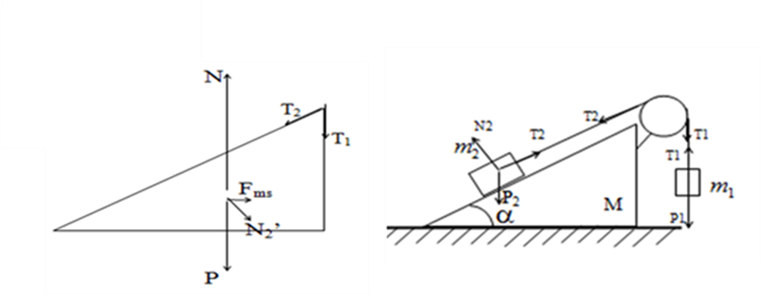 | 0,5
Câu 3  (2 điểm) | 1 | Phương trình 1 – 2 có dạng P =aV+b | 0,25
Câu 3  (2 điểm) | 1 | Thay trạng thái 1, 2 vào phương trình và tìm được | 0,25
Câu 3  (2 điểm) | 1 | PV=RT | 0,25
Câu 3  (2 điểm) | 1 |  | 0,5
Câu 3  (2 điểm) | 2 | T_{max} = 312,5K khi V_{o}= 2,5 lít | 0,25
Câu 3  (2 điểm) | 2 | Đồ thị | 0,5
Chú ý:
- Học sinh làm cách khác đúng cho điểm tối đa của phần đó;
- Giải sai ra kết quả đúng không cho điểm;
- Sai hoặc thiếu đơn vị trừ 0,25 điểm cho một lỗi, toàn bài trừ không quá 0,5 điểm do lỗi đơn vị.

